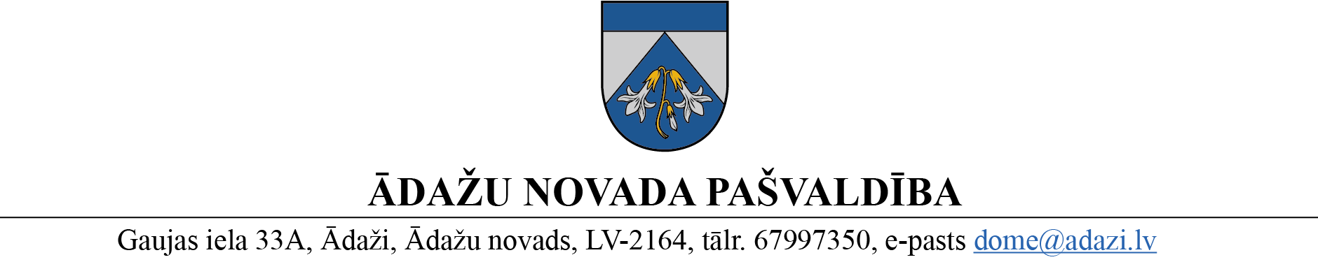

PROJEKTS uz 06.09.2023.

vēlamais izskatīšanas datums tuvākajā kārtējā sēdē 13.08.2023.

sagatavotājs Kāpa

ziņotājs Brakovska

NOLIKUMS

Ādažos, Ādažu novadā

2023. gada 13. septembrī **Nr.**

**Grozījumi** **Ādažu novada pašvaldības domes 2022. gada 28. septembra nolikumā Nr. 33 “Pašvaldības balvas izglītībā “Ādažu novada gada pedagogs” nolikums”**

*Izdots saskaņā ar*

*Valsts pārvaldes iekārtas likuma 72. panta pirmās daļas 2. punktu un Izglītības likuma 17. panta trešās daļas 11. punktu*

Izdarīt grozījumus Ādažu novada pašvaldības 28.09.2022. nolikumā Nr. 33 “Pašvaldības balvas izglītībā “Ādažu novada gada pedagogs” nolikums”:

1. Izteikt 11. punktu jaunā redakcijā:

“11. Pretendentus balvai var pieteikt pašvaldības un privāto izglītības iestāžu darbinieki, izglītojamo vecāki, izglītojamie un Ādažu novada iedzīvotāji, līdz kārtējā gada 20. oktobrim iesniedzot motivētu pieteikumu (1. pielikums):

* 1. klātienē Ādažu novada Valsts un pašvaldības vienotajā klientu apkalpošanas centrā Gaujas iela 33A, Ādaži, Ādažu novads vai Stacijas iela 5, Carnikava, Carnikavas pagasts, Ādažu novads;
  2. pa pastu Ādažu novada pašvaldībai uz adresi Gaujas iela 33A, Ādaži, Ādažu novads, LV-2164;
  3. valsts pārvaldes pakalpojumu portālā [www.latvija.gov.lv](http://www.latvija.gov.lv), uz pašvaldības oficiālo elektronisko adresi vai sūtot ar drošu elektronisko parakstu parakstītu pieteikumu uz pašvaldības elektronisko pasta adresi [dome@adazi.lv](mailto:dome@adazi.lv)).”

1. Aizstāt 12. punktā ciparu “5” ar ciparu “6”.
2. Aizstāt 21. punktā ciparus un vārdus “1. oktobrim” ar cipariem un vārdiem “20. septembrim”, un domēnu “[www.adazi.lv](http://www.adazi.lv)” ar domēnu [www.adzunovads.lv](http://www.adzunovads.lv).
3. Aizstāt 22. punktā domēnu “www.adazi.lv” ar domēnu [www.adzunovads.lv](http://www.adzunovads.lv)”.

Pašvaldības domes priekšsēdētāja K. Miķelsone

Noraksti IJN